Argumentatievaardigheden, week 3
Hoe beoordeel ik de opbouw van een argumentatie?

1. Onderschikkend of nevenschikkend? (I)
2. Nevenschikkende argumentaties: afhankelijk en onafhankelijk (II)
3. Argumentatieschema's (III)
4. Het Toulminmodel (IV, V)
5. Zwakke argumentaties (VI)
6. Werkvorm: spoeddebat (VII)
I. Hoeveel argumenten geeft de schrijver voor zijn of haar standpunt? Welke argumenten worden zelf weer met argumenten onderbouwd?
a) Ik kan je volgende week niet helpen met schilderen. Ik heb geen tijd, want ik moet voor een tentamen leren. Anders doe ik veel te lang over mijn studie en raak ik mijn beurs kwijt.
b) Het is logisch dat ze je rijbewijs hebben afgepakt. Je hebt een oude vrouw aangereden, een kat doodgereden, de heg van de buren weggevaagd en een auto van de weg gedrukt.
c) Ik moest wel eten bestellen via thuisbezorgd.nl. Ik lag ziek in bed en er was niets in huis.
d) Pieter is een aardige jongen. Hij doet veel voor zijn familie en hij zorgt altijd goed voor andere mensen. Verder maakt hij nooit ruzie.
e) Mevrouw Jansen, het hof acht bewezen dat u degene bent die mevrouw Pietersen heeft aangereden. Getuigen hebben gezien dat u op het laatste moment uw snelheid verhoogde. Ook is het naar oordeel van het hof boven redelijke twijfel verheven dat u een motief had om mevrouw Pietersen iets aan te doen. Dit alles overwegende komt het hof tot het oordeel dat u zich schuldig heeft gemaakt aan poging tot doodslag.
II. Zijn de volgende argumentaties nevenschikkend afhankelijk of nevenschikkend onafhankelijk?
a) Mevrouw, als u niet ophoudt met roken, verhoogt u de kans dat uw ongeboren kind een groeivertraging en gezondheidsproblemen oploopt en u heeft grote kans dat u uw kleinkinderen nooit zult zien.
b) De kinderen maken veel spelfouten. Op zich is dat niet zo erg, ze zijn nog jong, maar ze moeten binnenkort de Cito-toets halen. Daarom denk ik dat we Pieter toch maar moeten inhuren om ze bijles te geven.
c) Wie spelen er op dat concert? O, nee, daar vind ik niks aan, maar ik wil wel mee voor de gezelligheid. O, jij gaat ook niet? Nee, dan ga ik niet.
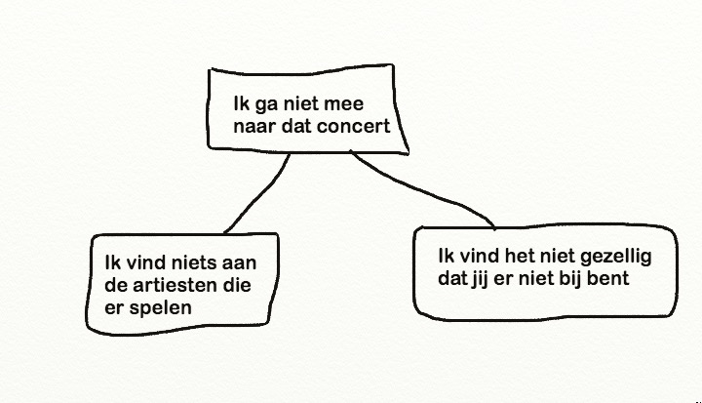
III. Hiernaast zie je een boomstructuur van argumentatie c) van de vorige vraag. Maak vergeljkbare structuren van a) en b). Hoe kun je afhankelijke van onafhankelijke argumentaties onderscheiden in zo'n structuur?
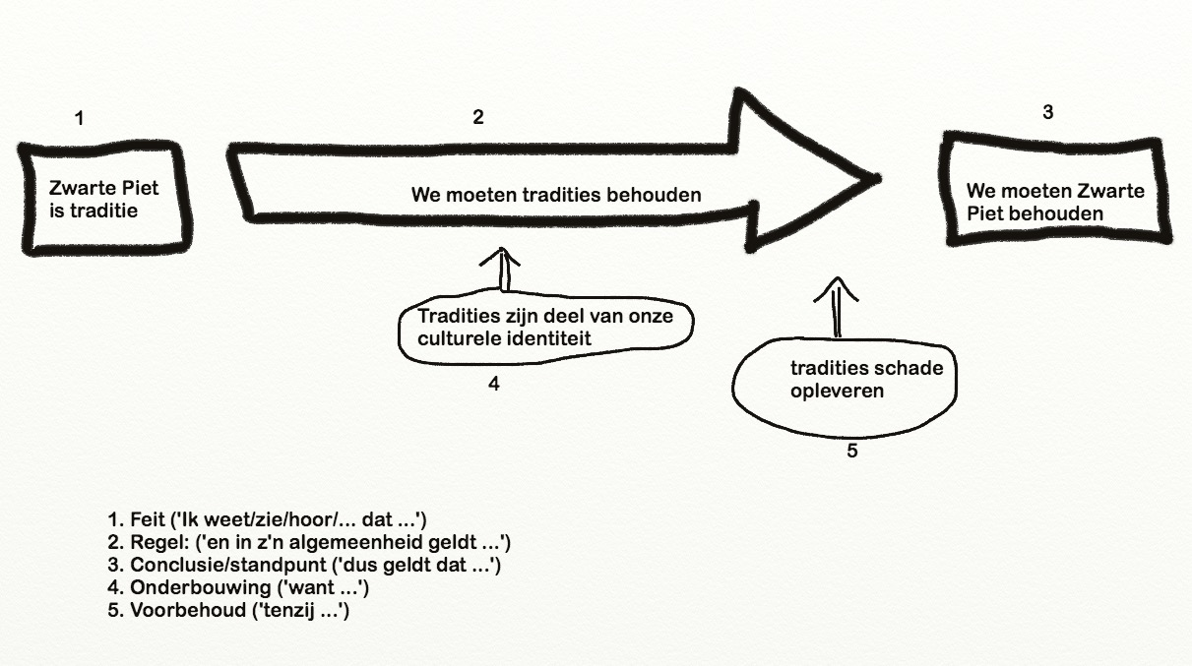
IV. Zie het bovenstaande Toulminmodel. Wat zijn feiten, regels en standpunten in de volgende argumentaties?
a) Ik denk dat 'hun hebben' over tien jaar Standaardnederlands is. Dat zegt Nico de Keuning, mijn vroegere docent Nederlands, ook. En docenten Nederlands kunnen volgens mij goed voorspellen welke kant de taalnorm op gaat.
b) Halloween komt uit Amerika en de Amerikaanse cultuur is bij de jeugd heel populair, dus het feest zal hier in Nederland ook wel aanslaan.
c) Hou je mond, je bent dom en domme mensen moeten zwijgen.
V. Wat is in de onderstaande argumentaties de (verzwegen) regel/rechtvaardiging?
a) Ik denk dat 'hun hebben' over tien jaar Standaardnederlands is. Dat zegt Nico de Keuning, mijn vroegere docent Nederlands, ook.
b) Hou je mond, domme mensen moeten zwijgen.
c) De vriend van jou zal wel gemakkelijk rijk willen worden. Hij voetbalt immers in het zevende team van Zwaluwen vooruit.
d) Veel rechters en advocaten vinden dat het dragen van pruiken en toga's in de rechtbank niet afgeschaft moet worden. De toga's en pruiken verlenen aanklagers en rechters gezag.
e) Gebruik Nivea, dat doet Madonna ook!
VI. Wat is er mis met de volgende argumentaties?
a) Gebruik Nivea, dat doet Madonna ook!
b) Men behoort netjes met twee woorden te spreken. Die drenkeling commandeert me maar met z'n 'Red me!', daar luister ik uiteraard niet naar.
c) Ik heb last van dat geblaf, dus word abonnee van Trouw.
d) Vrouwen zijn kleiner dan mannen, jij bent een vrouw en ik een man, dus jij bent kleiner dan ik.
VII. Spoeddebat tussen twee studenten:
- Mijter en tabberd van Sinterklaas moeten vervangen worden door pet en jas.
- Het kalenderjaar moet net als vroeger weer op 1 maart beginnen.
- Nederland moet de provincie Limburg teruggeven aan België.
- Het begraven van overledenen moet vanaf 2030 verboden worden.
- Er moet een vierjarig schooltype in het voortgezet onderwijs komen dat hoogbegaafde kinderen de kans geeft op hun zestiende naar de universiteit te gaan.

